Информация из МБОУ СОШ №3 г.Мамадыш о проведении в 28 сентября 2013 года встречи с ветеранами и тематических уроков, посвященных 70-летию Курской битвы

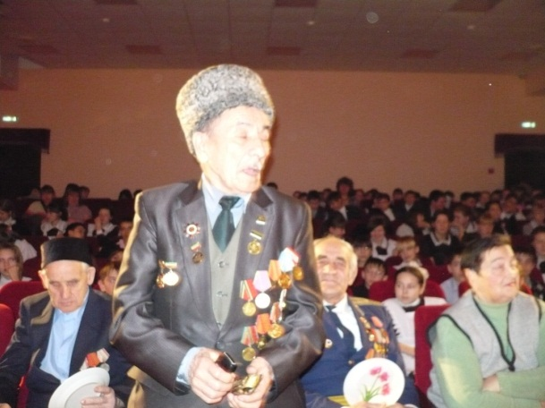
Битва на Курской дуге- крупнейшее сражение Второй мировой войны. В этом году вся страна отмечает 70- летие Курской битвы. 28 сентября в МБОУ СОШ №3 состоялась встреча ветеранов и учащихся, посвящённая 70- летию Курской битвы. Эта битва положила начало наступательным действиям Советской армии против немецко-фашистких захватчиков. Но победа досталась высокой ценой, гибелью сотен тысяч солдат и офицеров. После невиданных в мировой истории танковых боев (сражение при деревне Прохоровка) 12 июля враг был остановлен, началось контрнаступление Красной Армии.
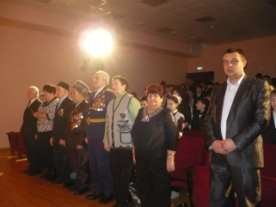
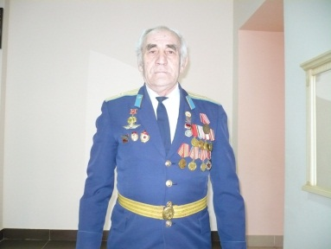
Ветераны - участники сражений , дети военного времени рассказали о том, как и чем жили в лихие годы их родители, старшие братья и сестры. Учащиеся с замиранием сердца слушали ветерана труда Р.А.Мерзина, который рассказал о кровопролитном сражении. Ветеран педагогического труда Локотилова Ирина Николаевна родилась в 1941 году. Она ярко и эмоционально поведала ребятам о трудном и голодном детстве, когда ели лебеду и гнилую картошку, процитировала стихотворение И.И.Кобзева «Хлеб»:
В кафе, где стены с зеркалами,
Где грохот джаза дразнит плоть,
В углу валялся под ногами
Ржаной поджаристый ломоть…
Корить кого-нибудь нелепо
За то, что мир разбогател
И что кусок ржаного хлеба
Никто поднять не захотел.
Но мне тот хлеб, ржаной, «немодный»,
С обидой тихо проворчал:
«Забыли, чай, как в год голодный
Я всю Россию выручал?!
Слезы навернулись на глазах учеников, сидящих в зале. Мероприятия такого уровня способствуют, прежде всего, связи между поколениями, вносят огромный вклад в патриотическое воспитание молодежи. Силами учащихся школы был показана концертная программа, прозвучали стихи, песни, отрывки из сочинений в исполнении учащихся.

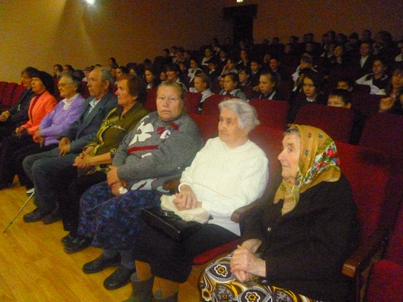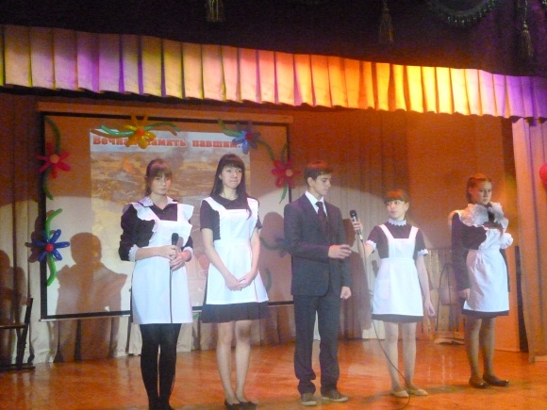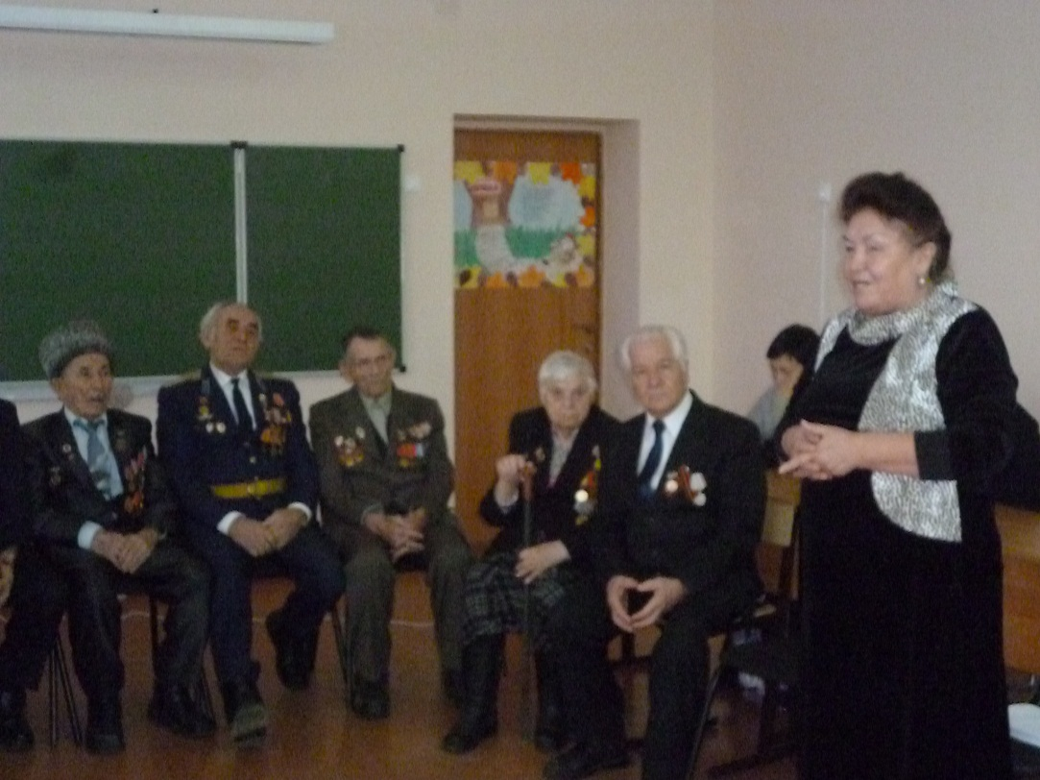
Заместитель директора по ВР Р.И.Ахметова.

